ОРГАН ПО СЕРТИФИКАЦИИ СИСТЕМ КАЧЕСТВА И БЕЗОПАСНОСТИ, ОСНОВАННЫХ НА ПРИНЦИПАХ ХАССП
1 июля 2013 года вступил в силу Технический регламент Таможенного союза ТР ТС 021/2011 «О безопасности пищевой продукции», предписывающий: «При осуществлении процессов производства (изготовления) пищевой продукции, связанных с требованиями безопасности такой продукции, изготовитель должен разработать, внедрить и поддерживать процедуры, основанные на принципах ХАССП» (гл. 3, ст. 10). Невыполнение требований ТР ТС 021/2011 обязывает государства-члены Таможенного союза предпринять все меры по недопущению выпуска продукции в обращение на территории ТС, а также изъятию из обращения.
ХАССП (англ. Hazard Analysis and Critical Control Points (HACCP) — анализ рисков и критические контрольные точки) — концепция, предусматривающая систематическую идентификацию, оценку и управление опасными факторами, существенно влияющими на безопасность продукции.
Прохождение процедуры сертификации системы ХАССП открывает перед производителем большие преимущества.
Во-первых, признание компании всеми организациями, входящими в общемировую систему поставки пищевой продукции непосредственно от изготовителя до потребителя.
Во-вторых, открывается возможность регулярного обмена сведениями о различных факторах риска между партнерами.
В-третьих, снижение затрат после реализации определенных процессов на верификацию и высокий уровень планирования, а также усовершенствование документации и полноценное обеспечение связи с поставщиками, заказчиками и всеми другими сторонами, связанными так или иначе с пищевой безопасностью.
В процессе создания ХАССП скрупулезно анализируются технологический и производственный процессы по всей «пищевой цепочке» - от получения сырья до отгрузки готовой продукции, выявляются все потенциальные опасности и принимаются системные меры по предотвращению и устранению нарушений.

- Об Органе по сертификации
Орган по сертификации продукции является структурным подразделением ФГБУ «Орловский референтный центр Россельхознадзора».
Полное наименование Органа по сертификации: Орган по сертификации в Системе добровольной сертификации «Системы качества и безопасности пищевой и фармацевтической продукции» Федерального государственного бюджетного учреждения «Орловский референтный центр Россельхознадзора»».
Сокращенное наименование Органа по сертификации: Орган по сертификации Систем ФГБУ «Орловский референтный центр Россельхознадзора».

Юридический адрес: 302040, г. Орел, ул. Пожарная, д. 72.
Фактический адрес: 302040, г. Орел, ул. Пожарная, 72
Телефон /факс организации: (4862) 42-38-06
Адрес электронной почты: orelfito@yandex.ru
Интернет сайт: refcenter57.ru

- Организационная структура Органа по Сертификации

Колосова Елена Владимировна – руководитель Органа по сертификации, эксперт Органа по сертификации.
Главный специалист ХАССП «Орловский референтный центр Россельхознадзора».
Сертификат компетентности эксперта ХАССП№ 03СД01 RU.Э.129,зарегестрирован в реестре экспертов Системы качества и безопасности пищевой и фармацевтической продукции, протокол № 1 от 30.06.17г. (РОССТАНДАРТ).

Дубровин Евгений Николаевич - эксперт Органа по сертификации.
И.о. директора ФГБУ «Орловский референтный центр Россельхознадзора».
Сертификат компетентности эксперта № 03СД01 RU.Э.131,зарегестрирован в реестре экспертов Системы качества и безопасности пищевой и фармацевтической продукции, протокол № 1 от 30.06.17г. (РОССТАНДАРТ).

Стебакова Елена Николаевна - эксперт Органа по сертификации.
Главный агроном ФГБУ «Орловский референтный центр Россельхознадзора».
Сертификат компетентности эксперта № 03СД01 RU.Э.130,зарегестрирован в реестре экспертов Системы качества и безопасности пищевой и фармацевтической продукции, протокол № 1 от 30.06.17г. (РОССТАНДАРТ).
Свидетельство компетентности эксперта в Системе добровольной сертификации семян сельскохозяйственных растений «Сем Стандарт», рег. № РФ ССС Э 1382, срок действия с 28.11.2013 по 28.11.2018г.

Башкардина Елена Викторовна - эксперт Органа по сертификации.
Агроном ФГБУ «Орловский референтный центр Россельхознадзора».
Сертификат компетентности эксперта № 03СД01 RU.Э.133,зарегестрирован в реестре экспертов Системы качества и безопасности пищевой и фармацевтической продукции, протокол № 2 от 25.08.17г. (РОССТАНДАРТ).

Сидякина Ирина Николаевна - эксперт Органа по сертификации.
Инженер-технолог ФГБУ «Орловский референтный центр Россельхознадзора».
Сертификат компетентности эксперта № 03СД01 RU.Э.132,зарегестрирован в реестре экспертов Системы качества и безопасности пищевой и фармацевтической продукции, протокол № 2 от 25.08.17г. (РОССТАНДАРТ).

- Область деятельности Органа по сертификации Систем определена в приложении к Аттестату № 03СД01 RU.029
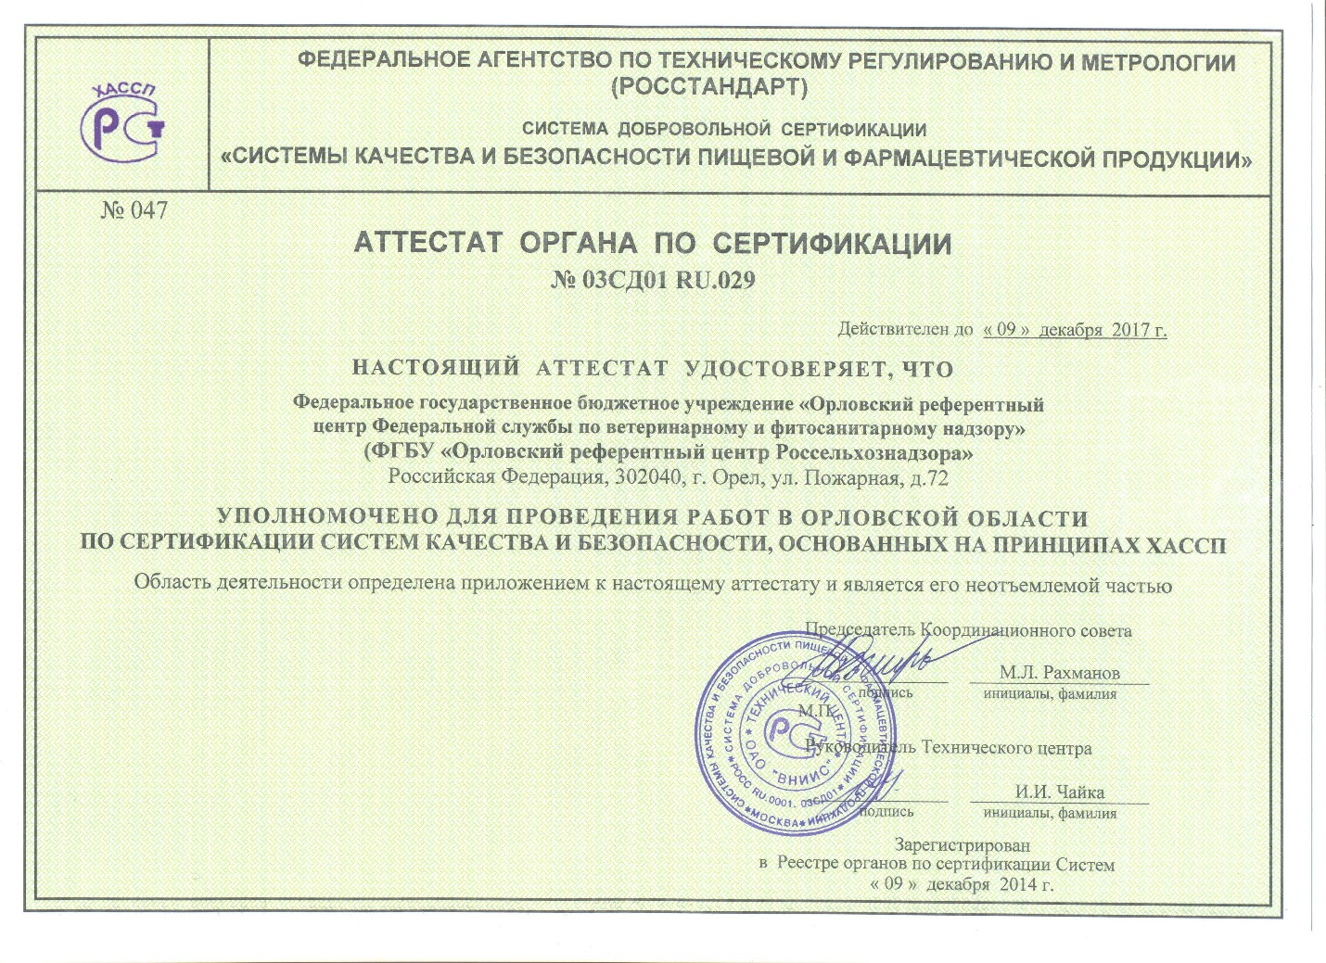
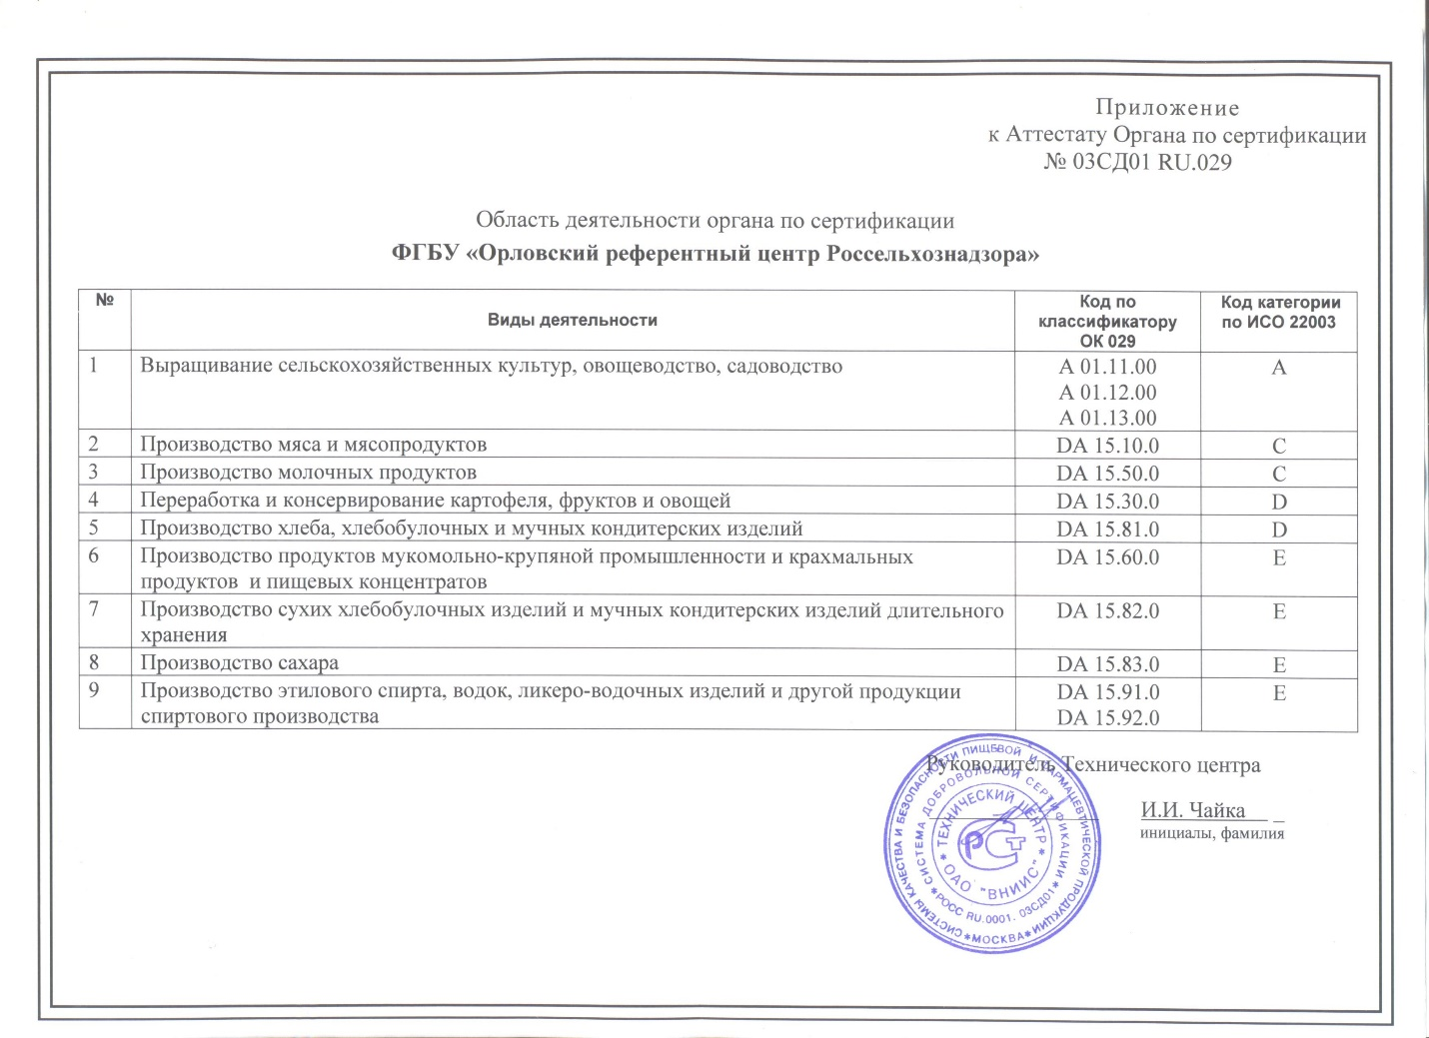
- Сертификация проводится по следующим направлениям:

- Система менеджмента безопасности пищевой продукции (СМБПП) по ГОСТ Р ИСО 22000-2007 (ISO 22000:2005) «Системы менеджмента безопасности пищевой продукции. Требования к организациям, участвующим в цепи соз­дания пищевой продукции»;
- Система ХАССП по ГОСТ Р 51705.1 -2001 «Системы качества. Управление качеством пищевых продуктов на основе принципов ХАССП».

- Орган по сертификации Систем ФГБУ «Орловский референтный центр Россельхознадзора» оказывает следующие услуги:
- обучение руководящего состава предприятия и специалистов требованиям ИСО 22000;
- методическая помощь по разработке документов системы ХАССП, программ обязательных предварительных мероприятий и др.;
- диагностический аудит на производстве (анализ организационной и производственной работы предприятия, проверка санитарного и технологического состояния и др.);
- консультации по вопросам нормативной документации (ГОСТ Р 51705.1-2001, ГОСТ Р ИСО 22000-2007, ГОСТ Р 54762-2011 ч.1, ISO/TS 22002-1:2009 и др.);
- выдача сертификата соответствия установленного образца.

